附件1、附件2（工程设计图及建设要求）：
1、自动监测功能区。主要放置土壤多参数自动监测设备、农田小气候等田间管理监测设备，四周设立不锈钢保护围栏（长8m，宽8m，高1.3m）。
2、耕地质量监测功能区。设置3个处理区，即长期不施肥区、当年不施肥区、常规施肥区（见附件1）。
耕地质量监测功能区必须采用混凝土浇筑或砖混结构支砌进行隔离。地上部分0.2m、地下部分0.4m，厚度0.10m，防止肥水渗透。
3、每个耕地质量监测点设制1个标识牌，介绍编号、地理位置、建点年份、土壤类型、质量等级等，具体按国家级耕地质量监测点标牌要求进行制作（见附件2）。

附件1

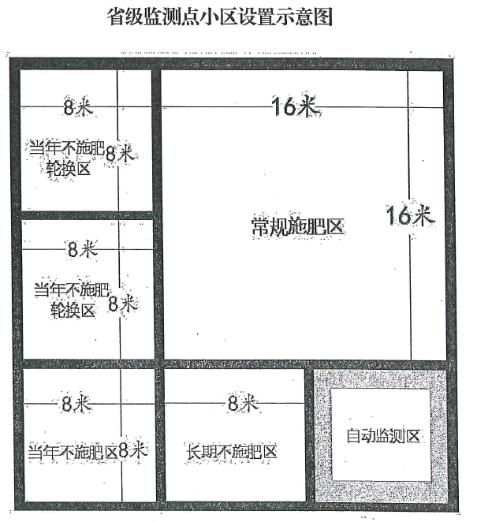

附件2

